

109學年度第二學期生涯發展教育

升學輔導講座活動報告表

|  |  |  |  |
| --- | --- | --- | --- |
| 活動名稱 | 升學輔導講座-美和科技大學入班宣導 | | |
| 活動日期 | 110年3月16日(二) | 活動地點 | 高三、觀餐三教室 |
| 活動對象 | 高中職三學生 | 參加人數 | 78人 |
| 活動成效 | (一)介紹美和科技大學入學各種招生管道，協助學生提早做好生涯規劃。  (二)介紹該校各種升學資訊，以輔導學生及早規劃自己未來的發展方向。 | | |

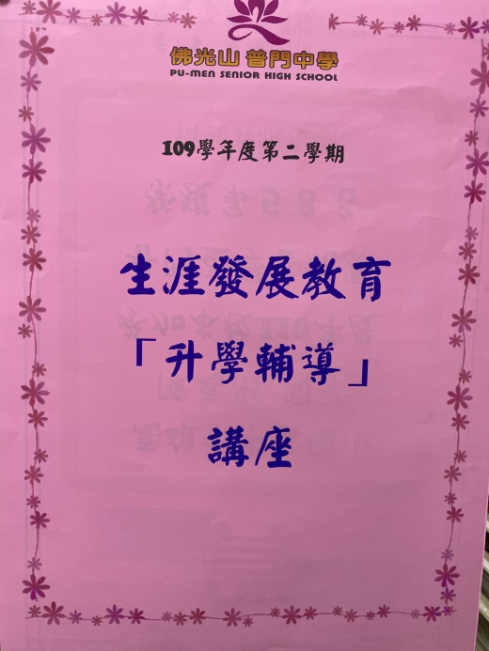**佛光山學校財團法人高雄市普門高級中學**

**109學年度第二學期生涯發展教育升學輔導講座照片**

|  |
| --- |
| **D:\1080501輔導室\輔導-活動照片\109學年度\1100316美和科大入班宣導-生涯教育照片\S__8462484.jpg** |
| 教授介紹招生管道及升學資訊 |
| **D:\1080501輔導室\輔導-活動照片\109學年度\1100316美和科大入班宣導-生涯教育照片\S__8462486.jpg** |
| 教授介紹招生管道及升學資訊 |

**佛光山學校財團法人高雄市普門高級中學**

**109學年度第二學期生涯發展教育升學輔導講座照片**

|  |
| --- |
| **D:\1080501輔導室\輔導-活動照片\109學年度\1100316美和科大入班宣導-生涯教育照片\S__8462477.jpg** |
| 教授介紹招生管道及升學資訊 |
| **D:\1080501輔導室\輔導-活動照片\109學年度\1100316美和科大入班宣導-生涯教育照片\S__8462480.jpg** |
| 教授介紹招生管道及升學資訊 |

**佛光山學校財團法人高雄市普門高級中學**

**109學年度第二學期生涯發展教育升學輔導講座照片**

|  |
| --- |
| **D:\1080501輔導室\輔導-活動照片\109學年度\1100316美和科大入班宣導-生涯教育照片\S__8462478.jpg** |
| 教授介紹招生管道及升學資訊 |
| **D:\1080501輔導室\輔導-活動照片\109學年度\1100316美和科大入班宣導-生涯教育照片\S__8462464.jpg** |
| 教授介紹招生管道及升學資訊 |

**佛光山學校財團法人高雄市普門高級中學**

**109學年度第二學期生涯發展教育升學輔導講座照片**

|  |
| --- |
| **D:\1080501輔導室\輔導-活動照片\109學年度\1100316美和科大入班宣導-生涯教育照片\S__8462456.jpg** |
| 教授介紹招生管道及升學資訊 |
| **D:\1080501輔導室\輔導-活動照片\109學年度\1100316美和科大入班宣導-生涯教育照片\S__8462452.jpg** |
| 教授介紹招生管道及升學資訊 |

**佛光山學校財團法人高雄市普門高級中學**

**109學年度第二學期生涯發展教育升學輔導講座照片**

|  |
| --- |
| **D:\1080501輔導室\輔導-活動照片\109學年度\1100316美和科大入班宣導-生涯教育照片\S__8462447.jpg** |
| 教授介紹招生管道及升學資訊 |
| **D:\1080501輔導室\輔導-活動照片\109學年度\1100316美和科大入班宣導-生涯教育照片\S__8462449.jpg** |
| 教授介紹招生管道及升學資訊 |

**佛光山學校財團法人高雄市普門高級中學**

**109學年度第二學期生涯發展教育升學輔導講座照片**

|  |
| --- |
| **D:\1080501輔導室\輔導-活動照片\109學年度\1100316美和科大入班宣導-生涯教育照片\S__8462441.jpg** |
| 教授介紹招生管道及升學資訊 |
| **D:\1080501輔導室\輔導-活動照片\109學年度\1100316美和科大入班宣導-生涯教育照片\S__8462438.jpg** |
| 教授介紹招生管道及升學資訊 |